Національний технічний університет України
Київський політехнічний інститут
Факультет інформатики та обчислювальної техніки
Кафедра обчислювальної техніки

Лабораторна робота №1
З курсу
“Гібридні Комп’ютерні Системи”

Виконав: студент групи ІО-82
Олещук О.А.
Номер залікової книжки: 8216

Київ 2011
Тема: ИССЛЕДОВАНИЕ БЛОКА ОПЕРАЦИОННОГО УСИЛИТЕЛЯ.

Цель лабораторной работы: изучить принципы моделирования операций умножения на постоянный коэффициент, суммирования и интегрирования, режимы работы суммирующего операционного блока (ОБ) и интегрирующего ОБ, способы установки коэффициентов передач суммирующих и интегрирующих ОБ и способы задания начальных условий на интегрирующих усилителях; исследовать правильность и точность выполнения математических операций умножения на постоянный коэффициент, суммирования и интегрирования (систематическая погрешность и дрейф).

Вариант: 217

№ | k*₁ | k*₂ | ,В | k₃₁ | k₃₂ | k*₄,c⁻¹ | C₄,МкФ | 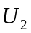,В | 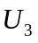, В | ΔR, % | ΔC, %
217 | 0.01 | 2.0 | 4.7 | 0.876 | 1.84 | 50 | 1 | +0.1 | 2.5 | 0.1 | 0.0055

- МАСШТАБНЫЙ ОПЕРАЦИОННЫЙ БЛОК (ОБ).
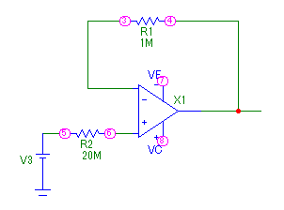  R₁=1МОм;  U_{вх}==4,7В;  k₁=R₁/R₂=0,01;  R₂=R₁/ k₁=10⁶/0,01=10⁸ Ом;  U_{вых}= k₁ * U_{вх}= 0,047 В; | 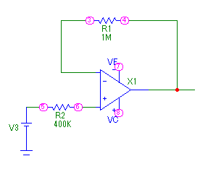  R₁=1МОм;  U_{вх}==4,7В;  K₂=R₁/R₂=2,0;  R₂=R₁/ k₂=10⁶/2,0=5*10⁵ Ом;  U_{вых}= k₂ * U_{вх}= 9,4 В;

- Исследование суммирующих блоков
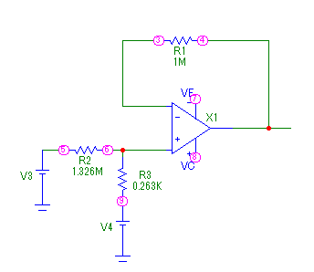
R₁=1МОм; U_{вх1}=10В; U_{вх2}=1В;
R₂= R₁/k₃₁=10⁶/0,876=1,141552 МОм; R₃= R₂/k₃₂=1,141552 /1.84=0.620408 МOм;
U_{вых}= k₃₁* U_{вх1} + k₃₂* U_{вх2}=0,876*10+1.84*1=10.6 B;

- Исследование интегрирующих блоков
U_{max}=31800 B
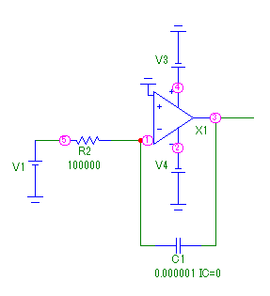
 | U_{вых}
0 | 0
1 | -125
2 | -250
3 | -375
4 | -425
U_{вх}=U4=2,5 B;
R₄=1/(k₄*C₄)=1/(50*10⁻⁶)=2*10⁴Oм;
U_{вых}(0) = 0;
U_{вых}(τ)= U_{вых}(0) -=-125τ;

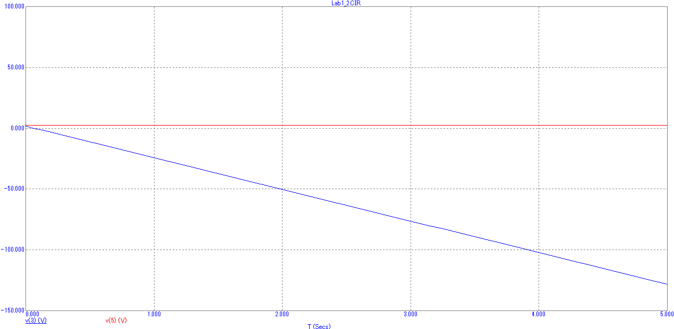

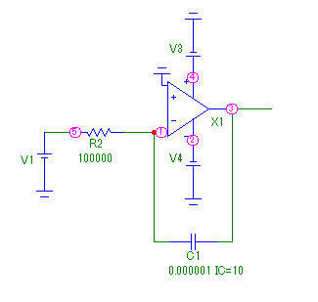

U_{вх}=V1=2,5 B;
R₄=1/(k₄*C₄)=1/(50*10⁻⁶)=2*10⁴Oм;
 | U_{вых}
0 | -10
1 | -135
2 | -260
3 | -385
4 | -425
U_{вых}(0) = -10;
U_{вых}(τ) = U_{вых}(0) -=-10-26τ;

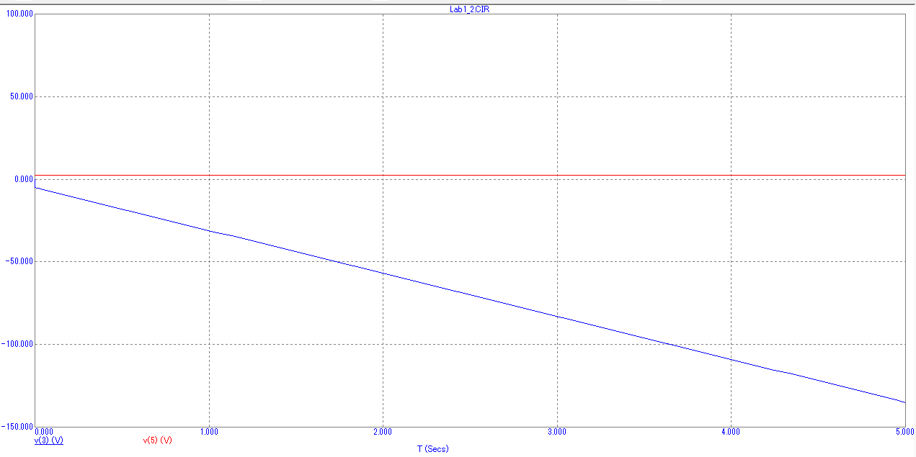

Выводы: В данной лабораторной работе были изучены основные технические характеристики пакета "MicroCap 9.0"; принципы моделирования операций умножения на постоянный коэффициент, суммирования и интегрирования, режимы работы суммирующего операционного блока (ОБ) и интегрирующего ОБ, способы установки коэффициентов передач суммирующих и интегрирующих ОБ и способы задания начальных условий на интегрирующих усилителях. Исследованы правильность и точность выполнения математических операций умножения на постоянный коэффициент, суммирования и интегрирования. Вывели зависимость случайной погрешности от коэффициента передач для различных операционных блоков.

